ТИТУЛЬНЫЙ ЛИСТ

ТИТУЛЬНЫЙ ЛИСТ АНГЛ

ЗАДАНИЕ

РЕФЕРАТ

ABSTRACT

СОДЕРЖАНИЕ

ВВЕДЕНИЕ
В современном мире страховой рынок подвержен значительным изменениям в том числе под влиянием применения цифровых технологий. В том числе в страховании активно применяются методы машинного обучения для решения различных задач. Основными задачами являются расчет стоимости страховых полисов на основе оценки рискованности клиента и прогнозирования убытков. Также данные методы активно применяются в целях противодействия мошенничеству [4, 28].
Так по данным Центрального Банка России за 2024 год и первый квартал 2025 года тем прироста страховых премий год к году превышает 100% [40]. Такой прирост может быть обусловлен повсеместному внедрению технологий машинного обучения для оценки рисков страхового полиса [8], а также расчета страховой премии.
Таким образом применение методов машинного обучения при прогнозировании риска является важным аспектом развития страховой отрасли [2]. В то же время стандартные статистические и актуарные методы зачастую недостаточно хорошо выявляют нелинейные закономерности большого количества факторов риска [3, 4]. Следовательно, исследование прогнозирования страховых событий при помощи методов машинного обучения является актуальным для страховой отрасли. Актуальность использования методов машинного обучения в расчете страховой премии и прогнозировании рисков заключается в их адаптивности и возможности обнаружения нелинейных зависимостей в большом объеме данных.
Страхование является большой и неотъемлемой частью экономики Российской Федерации. Несмотря на большое разнообразие страховых продуктов у различных страховых компаний, обязательное страхование автогражданской ответственности (ОСАГО) присутствует в портфеле каждой компании, так как это является необходимым условием получения страховой лицензии. Следовательно, исследование вероятности наступления страхового убытка является одной из ключевых задач для любой страховой компании.
Кроме того, важной причиной для исследования данной тематики является использование прогнозируемой убыточности страхового полиса для расчета страховой премии по полису. Так вероятность наступления страхового события напрямую влияет на страховую премию по договору страхования, что в свою очередь непосредственно определяет прибыль страховой компании.
Исходя из приведенных обоснований причин исследования постановка задачи может быть сформулирована следующим образом. Необходимо исследовать применение различных методов машинного обучения для прогнозирования наступления страхового убытка, сравнить результаты их применения и оценить экономическую эффективность от внедрения полученного решения в промышленную эксплуатацию. Выбор методов и их оценка будет проводиться в терминах максимизации точности результатов прогнозирования.
В первой главе рассматривается…

ГЛАВА 1. ОБОСНОВАНИЕ НЕОБХОДИМОСТИ ПРИМЕНЕНИЯ МЕТОДОВ МАШИННОГО ОБУЧЕНИЯ ДЛЯ ПРОГНОЗИРОВАНИЯ НАСТУПЛЕНИЯ УБЫТКА ПО СТРАХОВОМУ ПОЛИСУ
В страховании исторически используется широкий спектр методов для оценки страхового риска. Для корректного сравнения методов необходимо произвести описание объекта исследования, а также дать характеристику методам, которые применяются для решения поставленной задачи.

Описание объекта исследования
В данной работе объектом исследования является страховая компания со страховыми данными о клиентах. В свою очередь предметом исследования являются методы прогнозирования страховых убытков и оценка риска с их помощью.
Страховая организация – субъект страхового дела, имеющий право осуществлять страховую деятельность на основании лицензии, выданной Банком России [41].
Страхование – отношения по защите интересов физических и юридических лиц, Российской Федерации, субъектов Российской Федерации и муниципальных образований при наступлении определенных страховых случаев за счет денежных фондов, формируемых страховщиками из уплаченных страховых премий (страховых взносов), а также за счет иных средств страховщиков [37].
Страховая компания обычно выступает страховщиком, задача которой минимизировать риски наступления страховых событий внутри своего портфеля. При этом естественной коммерческой целью страховой компании является максимизация прибыли от продажи страховых продуктов.
Страхование разделяют по его обязательности (обязательное, необязательное), а также объекту страхования (имущество, здоровье, гражданская ответственность и т.д.).
В автостраховании основными страховыми продуктами являются ОСАГО (обязательное страхование гражданской ответственности) [38] и КАСКО (комплексное автомобильное страхование от кражи и ущерба), которое является добровольным видом страхования.
Необходимо отметить, что согласно [39] страховые компании обязаны предоставлять услуги по заключению договора обязательного страхования автогражданской ответственности. Таким образом, ОСАГО является обязательным для всех страховых компаний, осуществляющих страхование средств наземного транспорта (за исключением средств железнодорожного транспорта).
Страховое дело, а также общие правила страхования определяются на основе федерльного закона (№ 157-ФЗ), а также прочих нормативно правовых актов. Кроме того, центральный банк России является регулирующим органом по отношению к страховым компаниям. Он осуществляет контроль заключения договоров страхования, а также устанавливает правила расчета страховой премии.
Таким образом страховое дело можно представить в виде онтологической схемы, описывающей данную предметную область и объект исследования (см. рис. 1.1).
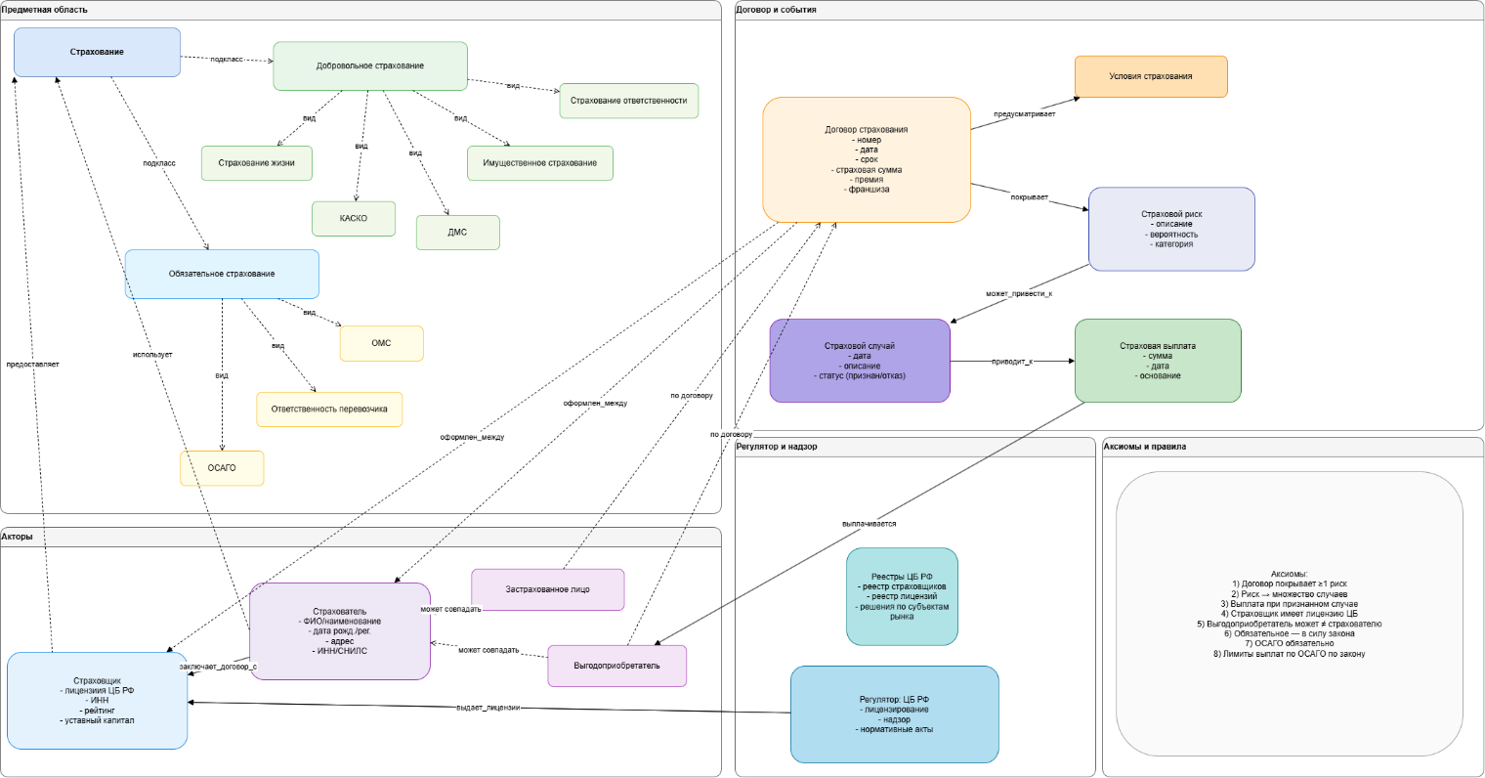
Рисунок 1.1 – Онтологическая схема предметной области
В данной работе будет решаться задача классификации страхового полиса по данным о клиенте, транспортном средстве для прогнозирования наступления или не наступления страхового события по данному полису.

1.2 Анализ существующих методов
Задача прогнозирования вероятности наступления убыточного страхового события по полису является одной из ключевых в страховой деятельности и оказывает непосредственное влияние на ценообразование, управление портфелем и финансовую устойчивость страховой компании. Исторически в этой области сложилось два основных подхода: традиционные актуарные методы и подходы, основанные на машинном обучении. Понимание преимуществ и ограничений каждого из них необходимо для развития современных систем оценки рисков.

1.2.1 Актуарные и статистические методы
Наиболее распространенным среди традиционных методов является актуарный анализ. Актуарный анализ представляет собой подход оценки рисков страховщика, направленный на научное обоснование страховых операций на основе методов экономико-математического моделирования [14]. Традиционные подходы в этой области сформировались на протяжении более чем столетия и остаются фундаментом современного страхового бизнеса.
С точки зрения актуарного анализа, страхование способ получить страховую премию со страхователей заранее для того, чтобы покрыть убытки некоторых их них. Согласно закону больших чисел число страховых событий не сильно отличается от ожидаемого (при наличие корректной статистической модели), что позволяет распределить риски [36]. Таким образом страховая премия должна иметь высокую корреляцию с прогнозируемым риском для минимизации убытков.
Таблицы смертности и жизненные таблицы длительное время служили основным инструментом актуариев для оценки рисков и установления страховых премий. Эти таблицы, построенные на основе исторических данных о страховых событиях, позволяют рассчитывать вероятность наступления страховых событий и ожидаемую убыточность по страховому полису [6].
Теория доверия (Credibility Theory) позволяет актуариям находить оптимальный баланс между индивидуальной оценкой рисков конкретного страхователя и данными по совокупности полисов. Этот подход особенно полезен при работе с портфелями, где для отдельных групп данных может быть недостаточно.
Еще одним важным статистическим подходом, который также можно связать с машинным обучением, являются обобщенные линейные модели (GLM — Generalized Linear Models) стали стандартным инструментом актуарного анализа в течение последних десятилетий. GLM представляют собой обобщение классической линейной регрессии на случай, когда распределение ошибок отличается от нормального [35]. Это было крайне важно, поскольку частота и тяжесть страховых событий не описываются гауссовым распределением. GLM позволяют моделировать частоту наступления событий через пуассоновское распределение, а размер убытков через гамма-распределение или другие непрерывные распределения [26]. Эти модели отличаются гибкостью, прозрачностью структуры и широким признанием регуляторами.
Развитие вычислительных мощностей и накопление больших объёмов данных привели к активному внедрению методов машинного обучения в страховой анализ. Эти подходы не заменяют полностью традиционные методы, а дополняют их, позволяя обрабатывать более сложные зависимости и использовать разнородные источники информации.
Кроме того, необходимо отметить, что процессы страхования можно отнести к категории эволюционных процессов (см. рис. 1.2).
Эволюционные процессы характеризуются изменением во времени. Таким образом стационарные модели машинного обучения будут иметь низкую предсказательную способность и деградировать с течением времени.
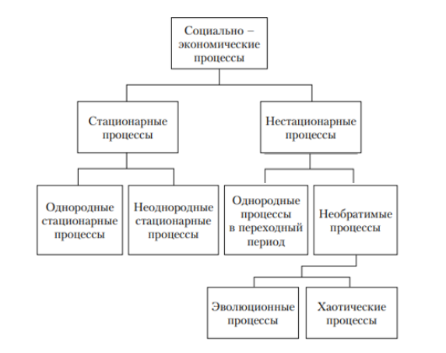
Рисунок 1.2 – Классификация социально-экономических процессов [13]
Прогнозирование страхового убытка в автостраховании является важной задачей, которая широко исследуется как в отечественных, так и в зарубежных работах. Так использование методов машинного обучения в автостраховании для прогнозирования стоимости полиса рассматривается в работах [11, 12, 15]. Также широкий ряд методов машинного обучения для цели расчета страховой премии описан в [27].
В машинном обучении традиционно выделяют несколько основных задач [7]:
- Задача регрессии
- Задача классификации
- Задача кластеризации
Для решения этих задач применяются различные методы машинного обучения, основанные на различных подходах. Методы можно классифицировать согласно способу обучения (см. рис. 1.3).
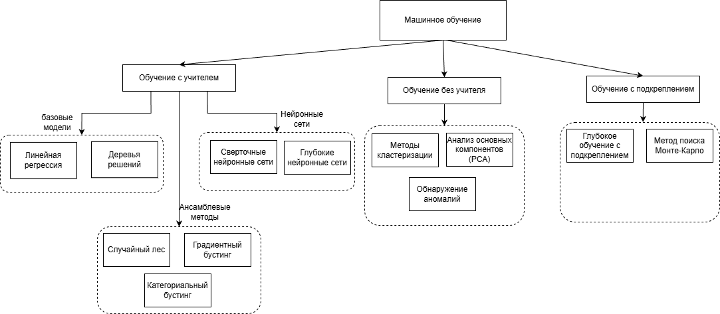
Рисунок 1.3 – Классификация методов машинного обучения
Задача классификации для эволюционных процессов относится к обучению с учителем. Следовательно, необходимо подробнее рассмотреть данные методы, особенно те методы, которые получили широкое распространение в скоринговых моделях.

1.2.2 Линейная регрессия
Линейная регрессия является одним из классических подходов в прогнозировании непрерывных величин, в том числе в страховом скоринге. Модель определяется целевую переменную как линейную комбинацию независимых величин (объясняющих переменных) и коэффициентов, оценивающих влияние объясняющих переменных [5].
Модель многофакторной линейной регрессии для одной зависимой переменной может быть представлена в форме (1.1).

$$y=β_{0}+β_{1}x_{1}+…+β_{p}x_{p}+ε,$$ | (1.1)

где $y$ – независимая переменная, $β_{0}$ – начальные условия, $β_{1},…,β_{p}$ - параметры, оценивающие влияние объясняющих переменных, $ε$ – ошибка модели, $x_{1},…,x_{p}$ – аргументы модели.
Модель линейной регрессии является простой в использовании и при корректном подборе объясняющих переменных может давать хорошую точность для линейных процессов. Таким образом основной проблемой при построении модели многофакторной линейной регрессии является выбор факторов [5], что является нетривиальной задачей и может иметь негативное влияние на точность модели.
Для задачи классификации модель линейной регрессии может использоваться в комбинации с установкой порогового значения для разделения классов.
В современных работах модели линейной регрессии наиболее часто выступают в качестве базовых, опорных решений, относительно которых затем оцениваются прочие методы.

1.2.3 Модели деревьев решений
Деревьями решений или решающими деревьями называют непараметрические модели машинного обучения, которые могут быть использованы для решения задач регрессии и классификации. В ходе обучения модели формируется древовидная структура, согласно которой данные разделяются на подгруппы по каким-либо атрибутам [27].
После обучения модели прогнозные значения для задач регрессии получаются как среднее значение в листе, в который попал данный элемент [7]. Эти значения можно представить в виде (1.2) согласно [7].

$$a_{m}=\frac{1}{\left|X_{m}\right|}\sum_{i∈X_{m}}{y_{i}},$$ | (1.2)

, где $a_{m}$ – номер листа, $X_{m}$ – объекты в вершине дерева, $y_{i}$ – значение зависимой переменной каждого объекта в листе.
При решении задачи классификации наиболее распространен алгоритм CART (classification and regression tree), который использует всю обучающую выборку в корневом узле дерева и рекурсивно строит дерево с использованием критериев остановки.
Для обучения используются различные критерии качества, и наиболее распространенным является индекс Джини, который имеет вид (1.3) согласно [9, 25].

$$G=\sum_{k=1}^{K}{{\hat{p}}_{ }\left(1-{\hat{p}}_{k }\right)},$$ | (1.3)

где ${{\hat{p}}_{i}}_{ }$– вероятность выбора точки с данным классом k, $K$ – общее число классов, $G$ – значение критерия Джини.
В результате для получения предсказания новое наблюдение проходит по обученному дереву от корневого узла, до листа и будет классифицировано согласно классу листа.
Одной из основных задач при обучении моделей решающий деревьев является выбор критерия остановки обучения. Это вызвано склонностью данных моделей к переобучению, что негативно сказывается на предсказательной способности модели.
Наиболее распространенными методами являются ограничение количества уровней глубины дерева и ограничение количества объектов в каждом листе.
Главным преимуществом решающих деревьев в страховом скоринге является их интерпретируемость [15]. Однако, из-за склонности к переобучению и не самой высокой точности многие компании выбирают усовершенствованные методы.

1.2.4 Ансамблевые модели
Следующей группой методов, которые применяются страховом скоринге являются ансамблевые методы. Эти методы принято разделять на две группы по алгоритму объединения элементарных моделей: бустинг (boosting) и бэггинг (bagging) [9, 19].
Идея бэггинга заключается в построении нескольких моделях на различных выборках из генеральной совокупности данных с последующим объединением модели. Прогнозный показатель является усреднением работы элементарных алгоритмов [7, 9].
Данный алгоритм позволяет избежать переобучения и повысить точность модели в целом [33]. Ярким примером методов данного типа является модель случайного леса, основанная на комбинации решающих деревьев [18].
Метод случайного леса (Random Forest) заключается в построении нескольких решающих деревьев на случайных выборках данных из генеральной совокупности, что позволяет снизить склонность модели решающих деревьев к переобучению.
Однако, наибольшее распространение при решении задач скоринга и классификации стоимости получили модели бустинга [32]. Бустинг подразумевает последовательное соединение элементарных моделей, что позволяет каждой модели учитывать ошибки предыдущих моделей [1, 22]. Базовые модели обычно обучаются с упором на те примеры из набора данных, на которых прочие базовые модели допускали ошибки. Затем модели соединяются посредством весов, которые корректируют вклад базовых моделей в ансамбль [9].
Таким образом согласно [7] принцип обучения моделей бустинга можно представить в виде (1.3).

$$b_{N}\left(x\right)=argmin{\left(\frac{1}{n}\sum{\left(b\left(x_{i}\right)\right)}-\left(y_{i}-\sum_{i=1}^{N-1}{b_{n}\left(x_{i}\right)}\right)\right)}^{2},$$ | (1.4)
где $b_{N}\left(x\right)$ – результат итоговой модели, $b\left(x_{i}\right)$ – ответ алгоритма композиции на объекте $x_{i}$, $y_{i}$ – ответ объекта $x_{i}$ в выборке.
Наибольшее распространение для решения задач бинарной классификации, в том числе страховании, получил алгоритм XGBoost. Данный алгоритм основан на комбинации моделей деревьев решений на основе бустинга и был предложен в 2016 году [1].
В общем виде математическое представление модели на шаге t можно представить как (1.4) [24].

$$F_{t}\left(x\right)=\sum_{i=0}^{t}{f_{i}\left(x\right)},$$ | (1.5)

где $f_{i}\left(x\right)$ обучается на остатках модели $F_{t-1}\left(x\right)$, $F_{t}\left(x\right)$ – ансамбль моделей на шаге t.
Также необходимо отметить важные особенности данного метода для задачи классификации. Наиболее важной особенностью является сильная регуляризация, которая ограничивает сложность модели и позволяет контролировать переобучение.
Еще одной распространенной ансамблевой моделью бустинга является модель категориального бустинга (CatBoost). Данная модель была предложена компанией «Яндекс» [2] и широко применяется для решения задач классификации в страховании [34].
Основа алгоритма практически идентична модели XGBoost, так как основывается на ансамбле деревьев. В то же время существуют и значительные отличия между алгоритмами. В первую очередь, CatBoost позовляет автоматически обрабатывать категориальные признаки, без дополнительного кодирования. Кроме того, в данном методе используются симметричные деревья решений [2], что позволяет увеличить скорость обучения.

1.2.5 Нейронные сети
Нейронные сети – это отдельный класс алгоритмов машинного обучения. Данные модели получили применение для решения сложных задач прогнозирования, в которых присутствуют нелинейные зависимости и традиционные методы оказываются недостаточно эффективны, в том числе в страховании [11].
В общем виду структуру нейронной сети можно представить как на рисунке 1.3.
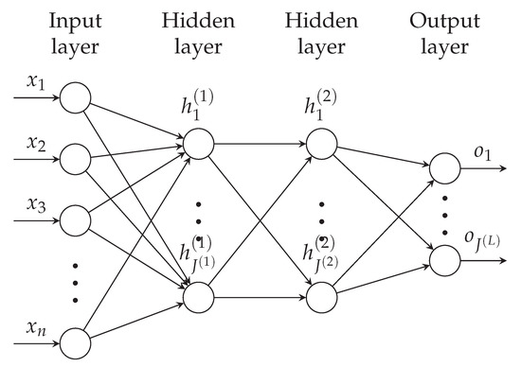
Рисунок 1.3 – Общая архитектура нейронной сети [17]
Математическое описание внутренних слоем нейронной сети можно представить в виде (1.5) согласно [17].

$$h_{j}=g\left(z_{j}\right),j=1,…,J,$$  $z_{j}=\sum_{k=1}^{p}{ω_{kj}x_{ik}+b_{j}},j=1,…,J$, | (1.6)

где $J$ – ширина скрытого слоя, $g$ – функция активации, $x_{ik}$ – входные параметры модели, i – номер наблюдения, p – количество входных переменных, $ω_{kj}$ – вес, присваиваемый входному параметру $x_{k}$ на нейроне j, $b_{j}$ – параметр смещения на слое j, $h_{j}$ – выходное значение j нейрона на скрытом слое.
Для получения итогового выходного значения нейронной сети выходные значения последнего скрытого слоя агрегируются на уровне выходного слоя.
Несмотря на высокую точность, главной проблемой использования нейросетей в решении задач регрессии в страховании является низкая интерпретируемость [17, 23]. Это наряду с большой вычислительной сложностью остается ключевым фактором, ограничивающим использование нейронных сетей для страхового скоринга.

1.2.6 Подход AutoML
Автоматическим машинным обучением (AutoML) принято называть подход, при котором с помощью программный средств автоматизируется выбор модели машинного обучения и подбор ее гиперпараметров [10].
В настоящий момент данных подход получил широкое применение при решения различных задач благодаря своей простоте и хорошим результатам [3, 31].
На рынке существует несколько программных продуктов, позволяющих реализовать данных подход [10]. В том числе, широкое применение получил бесплатный программный продукт LightAutoML, разработанный компанией «ПАО Сбербанк» [3].
При помощи данного продукта можно автоматизировать решение как задача регрессии, так и классификации. В ходе обучения программа автоматически подбирает модель с наибольшей точностью, и наилучшие значения параметров для этой модели, что позволяет значительно сократить время на выбор модели машинного обучения.

1.3 Обоснование выбора методов для решения задачи
Для дальнейшего исследования необходимо выбрать те подходы, которые представляют наибольший интерес для изучения и потенциально могут показать хорошие результаты при решении поставленной задачи.
Однако прежде всего необходимо сформулировать критерии, по которым будет произведена оценка методов для обоснования выбора подходом. Наиболее важным критерием для решения задачи классификации страховых полисов, является точность классификации для минимизации страховых убытков в портфеле компании. Еще одним важным критерием является робастность модели или ее устойчивость к выбросам, что важно в условиях динамичного изменения цены и наличия больших премий и убытков. Третьим важным критерием является интерпретируемость модели, что позволяет точнее понимать прогноз модели. Кроме того, необходимо учитывать простоту и удобство интеграции подхода в бизнес-процессе, а именно то, насколько быстро можно получить предсказание, развернуть и масштабировать модель. Также важным фактором для выбора метода является возможность обработки данных с нелинейными зависимостями, так как в страховании большое количество взаимодействий представлено нелинейностями. Кроме того, необходимо учитывать простоту и стоимость реализации выбранного метода.
Традиционные актуарные методы отличаются полной интерпретируемостью, хорошей теоретической обоснованностью и признанием регулятора. Однако они требуют чётких предположений о форме распределения данных и структуре зависимостей, что может быть нежелательным упрощением реальности. Методы машинного обучения, напротив, более гибки и могут автоматически адаптироваться к сложным и нелинейным закономерностям в данных. Вместе с тем они часто рассматриваются как "чёрные ящики", что затрудняет их применение в страховании, так как эта предметная область находится под постоянным контролем регуляторов. Кроме того, актуарные методы требует четких предположений о распределении данных и постоянных исследований, что делает их сложными в реализации.
Современная практика в страховой индустрии тяготеет к внедрению методов машинного обучения для дополнения устаревающих систем оценки риска, которые основаны исключительно на актуарном анализе.
В первую очередь для получения высокой прогностической точности интерес представляет использование ансамблевых моделей машинного обучения. Среди ансамблевых моделей будут использованы методы на основе бустинга, а именно XGBoost и CatBoost. Кроме того, сравнение этих моделей при решении задачи классификации представляет интерес, так как XGBoost уже широко используется, в то время как отечественный CatBoost только набирает свою популярность.
Выбор XGBoost обусловлен рядом теоретических и практических преимуществ, подтверждённых обширными научными исследованиями в области страхования [1, 24, 29].
Одним из ключевых аргументов в пользу XGBoost является его превосходная точность прогнозирования по сравнению с традиционными методами. Исследование [24] продемонстрировало, что XGBoost обеспечивает более высокую точность прогнозирования страховых событий по сравнению с другими ансамблевыми методами, включая AdaBoost, случайный лес (Random Forest) и даже нейронные сети, показывая лучшие результаты в терминах нормализованного коэффициента Джини. Аналогичные выводы были получены [21], которые установили, что модели на основе градиентного бустинга превосходят стандартные обобщенные линейные модели (GLM) в задачах моделирования частоты страховых событий в автостраховании, обеспечивая более точные прогнозы [24].
Важным подтверждением эффективности XGBoost служат результаты сравнительного анализа [20], которые продемонстрировали, что модели градиентного бустинга улучшают производительность по сравнению с GLM для тарификации в общем страховании.
В отличие от традиционных GLM, которые требуют явного задания формы зависимостей и предположений о распределении данных, XGBoost автоматически выявляет нелинейные связи между переменными и их сложные взаимодействия. Это особенно важно в страховании, где влияние факторов риска часто не является линейным и может меняться в зависимости от комбинации характеристик полиса.
Еще одним важным преимуществом XGBoost является наличие встроенных механизмов регуляризации, отличающих его от базового алгоритма градиентного бустинга. XGBoost использует L1 (Lasso) и L2 (Ridge) регуляризацию, что позволяет контролировать сложность модели и предотвращать переобучение отмечает, что XGBoost включает дополнительный шаг регуляризации и вычисление градиентов второго порядка, что повышает устойчивость модели к шуму в данных.
Задача прогнозирования страховых событий характеризуется значительным дисбалансом классов, поскольку большинство полисов не приводят к убыткам. В работах, таких как [16] возможности XGBoost по обработке несбалансированных данных при прогнозировании страхового мошенничества и показали, что взвешенный XGBoost (weighted-XGBoost) превосходит другие подходы в работе с дисбалансом классов, обеспечивая улучшение показателя recall для минорного класса до 28% по сравнению с базовой моделью.
Кроме того, XGBoost был разработан с акцентом на вычислительную эффективность и масштабируемость. Алгоритм использует параллельную обработку на уровне построения отдельных деревьев и эффективную работу с памятью (out-of-core computation), что позволяет обрабатывать большие объёмы данных, характерные для страховых портфелей.
Также большой интерес представляет использование модели CatBoost, так как использование этого отечественного метода еще недостаточно хорошо исследована для решения задачи классификации в страховании.
Кроме того, категориальный бустинг обладает несколькими преимуществами, которые могут повысить точность классификации при решении поставленной задачи. В первую очередь, страховые данные обладают довольно большим количеством категориальных признаков, например, данные от транспортного средства. Метод CatBoost позволяет автоматически обрабатывать эти признаки и учитывать их при обучении модели, без предварительно кодирования. Кроме того, согласно [2, 34] метод категориального бустинга может обучаться быстрее чем XGBoost.
Еще одним алгоритмом, который представляет интерес для решения, задачи прогнозирования страхового убытка по полису являются нейронные сети. В современных системах страхового скоринга необходимо учитывать сложные нелинейные зависимости в данных. В этом случае использование нейронных сетей может оказаться показать крайне высокую точность прогнозирования, так как они хорошо позволяют моделировать нелинейные взаимодействия.
Однозначным минусом использования нейронных сетей для страхового скоринга является отсутствие интерпретируемости. Однако, при высокой точности модели интерпретируемостью можно будет пренебречь.
Кроме того, применяются нейронные сети, однако на текущий момент их применение в скоринговых моделях ограничено. Таким образом представляет интерес провести исследование, целью которого будет изучить возможность использования нейронных сетей для прогнозирования страхового события, а также оценить качество подобных моделей.
Еще одним методом, которые представляет интерес для дальнейшего исследования, является подход автоматизированного машинного обучения, а именно LightAutoML. Большое количество моделей и зависимость точности от гиперпараметров делают выбор подходящей модели и ее настройку долгим и дорогим процессом. В то же время автоматизированное машинное обучения позволяет упростить этот процесс, что повышает актуальность применения данного подхода.
В первую очередь, исследование применение данного подхода для решения задачи классификации в страховании позволит сравнить автоматизированный подход с ручным подбором и обучением модели машинного обучения в страховом скоринге. Также LightAutoML требует меньшую экспертизу специалиста по машинному обучению, имеет встроенный набор шаблонов задач машинного обучения и позволяет автоматически строить отчеты. Данные преимущества могут позволить значительно сократить стоимость внедрения автоматизированной системы прогнозирования страхового убытка, что может быть важным преимуществом для небольших компаний.
Для визуализации преимуществ и недостатков перечисленных методов сформирована таблица (см. таблица 1), в которой приведены оценки методов по критериям сравнения.

Таблица 1 – Сравнительные характеристики методов
Критерий\Метод | Актуарный анализ | Линейная регрессия | Деревья решений | XGBoost | CatBoost | Нейронные сети | LightAutoML
Качество прогнозирования | 3 | 3 | 4 | 5 | 5 | 5 | 5
Устойчивость, робастность | 4 | 4 | 3 | 4 | 4 | 3 | 4
Интерпретируемость | 5 | 5 | 4 | 3 | 3 | 1 | 3
Интеграция в бизнес-процессы | 4 | 4 | 4 | 4 | 4 | 3 | 4
Учет нелинейностей | 3 | 2 | 3 | 5 | 5 | 5 | 5
Сложность реализации | 4 | 3 | 3 | 4 | 4 | 3 | 5

Таким образом для исследования будут использоваться методы машинного обучения, так как сегодня это быстро развивающаяся область, которая позволяет получать лучшие результаты в сравнении с классическими методами, такими как актуарный анализ. В частности, использоваться будут модели XGBoost, CatBoost, модель нейронной сети, а также продукт для автоматизированного машинного обучения LightAutoML.
Данные методы были выбраны из-за наибольших показателей по критериям качество прогнозирования и учет нелинейностей, так как в данном исследовании сделан акцент на максимизацию точности предсказания убыточности по страховому полису.

В качестве объекта исследования выступает страховая компания, а предметом исследования являются методы прогнозирования страховых убытков и оценка риска с их помощью. Для большинства страховых компаний основными страховыми продуктами являются продукты автострахования, а именно КАСКО и ОСАГО.
Необходимо отметить, что страхование является жестко регулируемой отраслью. Так правила страхования определяются на основании федеральных законов Российской Федерации, а также контролируются Центральным Банком России.
Одной из важнейших задач в страховании является прогнозирование наступления убыточного страхового события по страховому полису, это является ключевым фактором при оценке рисков и ценообразовании.
Исторически в этой области сложилось два основных подхода: традиционные актуарные методы и подходы, основанные на машинном обучении.
Среди подходов, в основе которых лежат методы машинного обучения, можно выделить регрессионные модели, модели, основанные на решающих деревьях, ансамблевые модели, нейронные сети, а также методы автоматизированного машинного обучения.
Особенно наибольшее распространение при решении задач скоринга и классификации стоимости получили модели бустинга [32].
Методы, основанные на актуарном анализе, отличаются высокой интерпретируемостью и теоретической обоснованностью. Однако для их применения необходимо чёткие предположения о форме распределения данных и структуре зависимостей, что может быть упрощением реальной структуры данных. Методы машинного обучения, более гибки и могут адаптироваться к сложным и нелинейным закономерностям в данных.
Таким образом, для решения задачи классификации страховых полисов с целью прогнозирования страхового события наибольший интерес представляют методы: градиентный бустинг (XGBoost), категориальный бустинг (Catboost), нейронные сети и подход автоматизированного машинного обучения LightAutoML.

ГЛАВА 2. ХАРАКТЕРИСТИКА ВЫБРАННЫХ МЕТОДОВ И ИХ ИСПОЛЬХОВАНИЕ ДЛЯ РЕШЕНИЯ ПОСТАВЛЕННОЙ ЗАДАЧИ
Как было описано выше, в исследовании ставится задача бинарной классификации. Классификация будет производиться на основе данных страхового полиса по страхованию транспортного средства от дорожно-транспортного происшествия. Таким образом, необходимо с наименьшими ошибками предсказывать будет ли страховой убыток по полису или нет, что является задачей бинарной классификации.
Для исследования поставленной задачи был выбран набор данных из открытого репозитория Kaggle [30]. Выбранный набор характеризуется большим количеством записей (более 105 тысяч записей), а также широким набором атрибутов по страховому полису, что позволяет детально проанализировать данные, а также выбрать наиболее значимые переменные.

СПИСОК ЛИТЕРАТУРЫ
1. Chen T., Guestrin C. XGBoost: A Scalable Tree Boosting System 2016.C. 785–794.
2. Prokhorenkova L. [и др.]. CatBoost: unbiased boosting with categorical features // 2019.
3. Vakhrushev A. [и др.]. LightAutoML: AutoML Solution for a Large Financial Services Ecosystem // 2022.
4. Забавин Д. В. ПРИМЕНЕНИЕ СКОРИНГОВЫХ СИСТЕМ В ЦЕЛЯХ ПРОТИВОДЕЙСТВИЯ ПРЕСТУПЛЕНИЯМ В СФЕРЕ СТРАХОВАНИЯ 2009.
5. Ильин И. В., Лёвина А. И. Эконометрика. Методы и модели регрессионного анализа / И. В. Ильин, А. И. Лёвина, СПб: Изд-во Политехн. ун-та, 2016.
6. Кудрявцев А. А. Развитие концепции актуарного анализа // Вестник СПбУ. 2019. № 3.
7. Лимановская О. В., Алферрьева Т. И. Основы машинноо обучения / О. В. Лимановская, Т. И. Алферрьева, Екатерингбург: Урал, 2020. 88 c.
8. Макаренко Е. А. ПРИМЕНЕНИЕ КОМПЬЮТЕРНОГО СКОРИНГА В СИСТЕМЕ ОЦЕНКИ РИСКОВ В СТРАХОВАНИИ ИМУЩЕСТВА 2020.
9. Пашинина П. А., Родионов Д. Г., Конников Е. А. Системное моделирование технологий анализа и обработки данных с использованием интегрированных алгоритмов машинного обучения / П. А. Пашинина, Д. Г. Родионов, Е. А. Конников, Санкт-Петербург: ПОЛИТЕХ-ПРЕСС, 2024. 133 c.
10. Попова И. А., Ревунков Г. И., Гапанюк Ю. Е. AUTOML: ИССЛЕДОВАНИЕ СУЩЕСТВУЮЩИХ ПРОГРАММНЫХ РЕАЛИЗАЦИЙ И ОПРЕДЕЛЕНИЕ ОБЩЕЙ ВНУТРЕННЕЙ СТРУКТУРЫ РЕШЕНИЙ // Труды Института системного анализа Российской академии наук. 2023.
11. Самарин А. М. Применение рекуррентных нейронных сетей в страховании 2014.
12. Саузвел У. УВЕЛИЧЕНИЕ ПРИБЫЛЬНОСТИ НА РЫНКЕ С ТАРИФНОЙ КОНКУРЕНЦИЕЙ 2008. № 1.
13. Светуньков И. С., Светуньков С. Г. Методы и модели социально-экономического прогнозирования / И. С. Светуньков, С. Г. Светуньков, Юрайт-е изд., Москва:, 2019. 450 c.
14. Скрыпникова М. Н. Основы актуарных расчетов в страховании // Российское предпринимательство. 2001. № 6 (2). C. 55–59.
15. Ansah R. K. [и др.]. Mathematical modelling of decision making: the case of motor insurance choices // Journal of Mathematics in Industry. 2024. № 1 (14). C. 12.
16. Averro N., Murfi H., Ardaneswari G. The Imbalance Data Handling of XGBoost in Insurance Fraud Detection: Rome, Italy: SCITEPRESS - Science and Technology Publications, 2023.C. 460–467.
17. Blier-Wong C. [и др.]. Machine Learning in P&C Insurance: A Review for Pricing and Reserving // Risks. 2020. № 1 (9). C. 4.
18. Breiman L. RANDOM FORESTS 2001.
19. Bühlmann P. Bagging, Boosting and Ensemble Methods под ред. J. E. Gentle, W. K. Härdle, Y. Mori, Berlin, Heidelberg: Springer Berlin Heidelberg, 2012.C. 985–1022.
20. Chevalier D., Côté M.-P. From point to probabilistic gradient boosting for claim frequency and severity prediction // European Actuarial Journal. 2025. № 3 (15). C. 707–752.
21. Clemente C., Guerreiro G. R., Bravo J. M. Gradient Boosting in Mot adient Boosting in Motor Insur or Insurance Claim F ance Claim Frequency Modelling // CAPSI 2023 Proceedings. 2023. № 5.
22. Coşkun S. B., Turanli M. Credit risk analysis using boosting methods // Journal of Applied Mathematics, Statistics and Informatics. 2023. № 1 (19). C. 5–18.
23. Diana A., Griffin J. E., Oberoi J. Machine-Learning Methods for Insurance Applications / A. Diana, J. E. Griffin, J. Oberoi, Schaumburg, Illinois: Society of Actuaries, 2019.
24. Fauzan M., Murfi H. The Accuracy of XGBoost for Insurance Claim Prediction 2018. № 10.
25. Franklin J. The elements of statistical learning: data mining, inference and prediction // The Mathematical Intelligencer. 2005. № 2 (27). C. 83–85.
26. Garrido J., Genest C., Schulz J. Generalized linear models for dependent frequency and severity of insurance claims // Insurance: Mathematics and Economics. 2016. (70). C. 205–215.
27. Henckaerts R. Insurance pricing in the era of machine learning and telematics technology.
28. HSE Moscow Institute of Electronics and Mathematics, Vorobyev I. A. ML methods for assessing the risk of fraud in auto insurance // Izvestiya of Saratov University. Mathematics. Mechanics. Informatics. 2024. № 4 (24). C. 619–628.
29. I. G. P. B. Hyperparameter Optimization in XG Boost for Insurance Claim Prediction // Journal of Advanced Research in Dynamical and Control Systems. 2020. № SP4 (12). C. 1510–1517.
30. Josep Lledó Dataset of an actual motor vehicle insurance portfolio // 2023.
31. Liam Connor [и др.]. Analysis of AutoML Tools in the World of Automated Deep Learning // Fusion of Multidisciplinary Research, An International Journal. 2024. № 1 (5). C. 541–555.
32. Ming R. [и др.]. Bagging Vs. Boosting in Ensemble Machine Learning? An Integrated Application to Fraud Risk Analysis in the Insurance Sector // Applied Artificial Intelligence. 2024. № 1 (38). C. 2355024.
33. Samuel S., Achmadi H. Optimizing Wealth Management Strategies with Random Forest Prediction Models // 2024.
34. So B., Valdez E. A. Zero-inflated Tweedie boosted trees with CatBoost for Insurance loss analytics // Applied Soft Computing. 2025. (177). C. 113226.
35. Thomas I. Generalized Linear Models for Insurance Data. By Piet de Jong and Gillian Z. Heller (Cambridge University Press, 2008. 196pp. ISBN: 9780521879149) // Annals of Actuarial Science. 2009. № 2 (4). C. 345–346.
36. Tosetti A. [и др.]. Insurance: Accounting, Regulation, Actuarial Science // The Geneva Papers on Risk and Insurance - Issues and Practice. 2001. № 2 (26). C. 232–251.
37. 157-ФЗ Об организации страхового дела в Российской Федерации // 1997.
38. ОБ ОБЯЗАТЕЛЬНОМ СТРАХОВАНИИ ГРАЖДАНСКОЙ ОТВЕТСТВЕННОСТИ ВЛАДЕЛЬЦЕВ ТРАНСПОРТНЫХ СРЕДСТВ // 2002.
39. Об обязательном страховании гражданской ответственности владельцев транспортных средств // 2002.
40. Статистика | Банк России [Электронный ресурс]. URL: https://cbr.ru/insurance/reporting_stat/ (дата обращения: 13.06.2025).
41. Страховые (в том числе перестраховочные) организации | Банк России [Электронный ресурс]. URL: https://cbr.ru/admissionfinmarket/navigator/ssd/ (дата обращения: 10.02.2026).

